Remko: neue Monobloc-Wärmepumpe LWM für die einfache Außenmontage
Redaktion:
Büro für Presse- und Öffentlichkeitsarbeit
Dieter Last

Ansprechpartner:
Marion Paul-Färber
Ringstraße 49
56357 Holzhausen
Telefon: ++49 (06772) 969 87 39
E-Mail: paul-faerber@last-pr.de
Internet: www.last-pr.de
last.pressebuero
LastPressebuero
LASTPR
PR Last RSS Feed

REMKO GmbH & Co. KG
Im Seelenkamp 12
32791 Lage
Telefon: ++49 (05232) 606 - 0
Fax: ++49 (05232) 606 - 260
E-Mail: info@remko.de
Internet: www.remko.de
Remko baut seine Produktsparte „Neue Energien“ mit der Serie LWM aus. Die neue Luft-Wärmepumpe in Monobloc-Ausführung ist für den Leistungsbereich bis 13 kW konzipiert. Dank ihrer kompakten Bauweise und des sehr leisen Betriebs eignet sie sich optimal für eine platzsparende Außenaufstellung.
Die LWM-Wärmepumpe vereint alle Gerätekomponenten in einer montagefreundlichen, schalloptimierten Einheit. Sie überzeugt durch leistungsgeregelte Inverter-Technik und einen hohen COP-Wert von bis zu 5,1 (A7/W35). Aufgrund des geschlossenen Kältekreislaufs im Außenmodul sind keine kältetechnischen Arbeiten erforderlich. Die Montage kann ohne Kälteschein bei einer hohen Installations- und Funktionssicherheit ausgeführt werden. Als Kältemittel kommt das neue, klimafreundliche R454B mit dem niedrigen GWP-Wert von 466 zum Einsatz.
Durch die Vorlauftemperatur von bis zu 65 °C eignet sich die LWM-Wärmepumpe für Neubauten und die Sanierung in Bestandsgebäuden, denn der Heizbetrieb ist bei Außentemperaturen bis -23 °C möglich. Im Sommer kann die Monobloc-Wärmepumpe zusätzlich zur aktiven Kühlung eingesetzt werden. Die optimierte Nutzung von PV-Strom (SmartHeating/Cooling) sowie die integrierte Solarregelung zählen zu den weiteren Pluspunkten.
Die Steuerung erfolgt über die serienmäßige Regelung Smart-Control Touch. Das im Gebäude zu installierende Touch-Display erlaubt dem Betreiber einen komfortablen Zugriff auf alle relevanten Funktionen – optional auch mobil per Smartphone. Die LWM steht in drei Leistungsgrößen und zwei Designausführungen zur Verfügung.
Weitere Informationen rund um das Produkt-Programm sind auf der Remko-Website erhältlich.
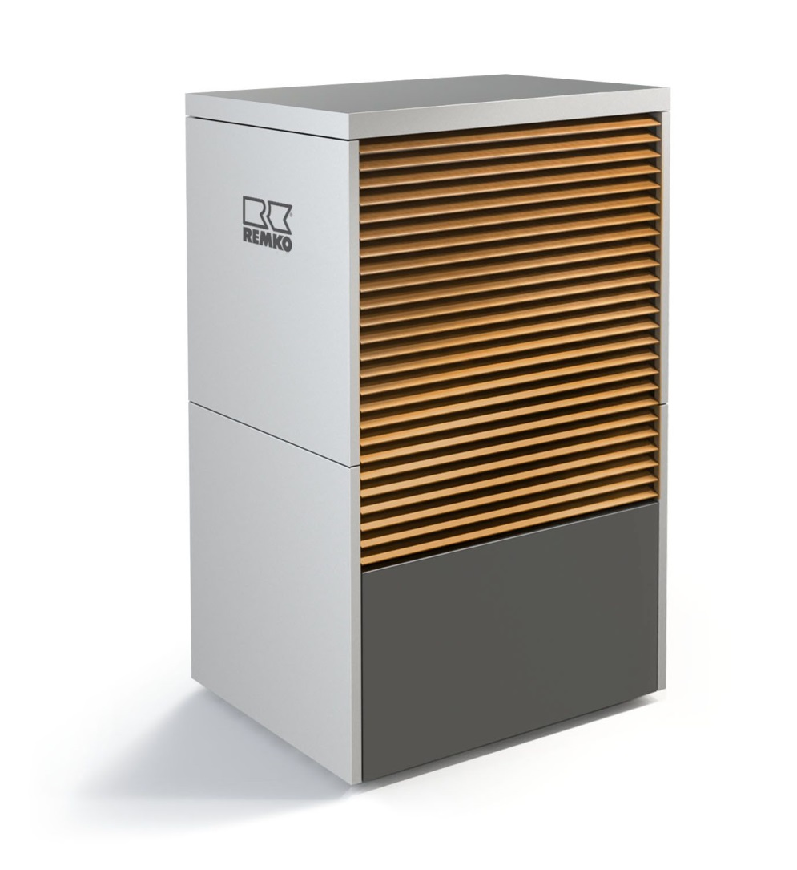
Mit der kompakten, leisen Monobloc-Luft-Wärmepumpe LWM erweitert Remko sein Spektrum im Bereich „Neue Energien“.
Bild: REMKO GmbH & Co. KG, Lage

